PRESSEINFORMATION
K+G WETTER GmbH
20.12.2016

K+G Wetter: Moderne Schleifkabinen sichern präzises Bearbeiten von Oberflächen

Überall dort, wo Lebensmittel verarbeitet werden, sind höchste Hygienestandards gefragt. Der Maschinenbauer K+G Wetter kennt diese Anforderungen und bietet Lösungen für ein Höchstmaß an Sauberkeit. In den fortschrittlichen Schleifkabinen im K+G Wetter-Werk im hessischen Biedenkopf sorgen die Experten für die besonders glatten Oberflächen der K+G-Maschinen, an denen Partikel deutlich weniger anhaften. Für das präzise Bearbeiten der Oberflächen hat K+G Wetter seine Schleifkabinen jetzt mit weiteren cleveren Details ergänzt. Der Clou: Die neuen Schleifkabinen sind mit einem speziell entwickelten LED-Beleuchtungssystem ausgestattet. Die verbesserte Ausleuchtung der Bauteile sorgt für optimale Polier- und Schleifergebnisse und setzt damit höchste Standards in puncto Sauberkeit.

Fortschrittliche Technik für maximale Hygiene
Für optimale Ergebnisse werden alle Maschinen in Handarbeit von K+G Wetter sorgfältig mechanisch geschliffen. Dafür verwenden die Experten Schleifmittel, die im Gegensatz zu anderen Oberflächenverfahren ein besonders homogenes Bild erzeugen. „Durch die verbesserte Ausstattung der Kabinen erreichen wir noch effizienter die extrem hochwertigen und glatten Oberflächen, die unsere Maschinen auszeichnen. Aufgrund der homogenen Oberflächen wird die Reinigung der Maschinen für unsere Kunden deutlich einfacher“, erklärt Volker Schlosser, Sales Manager bei K+G Wetter. Zusätzlich sind alle Edelstahlflächen der K+G Wetter-Maschinen so konzipiert, dass sich Reinigungswasser nicht sammelt, sondern einfach an den schrägen Ebenen abläuft.

Sicherheit im Ergebnis
Die neuen Schleifkabinen sichern nicht nur sehr gute Ergebnisse für die Kunden. Sie punkten auch bei den Mitarbeitern von K+G Wetter: „Unser Ziel war es, sowohl die Ergonomie beim Schleifen als auch die Qualität der Oberflächen zu optimieren. Durch die bessere Beleuchtung in den Kabinen können wir das Schleifbild einfacher, schneller und sicherer kontrollieren. Das macht unsere Arbeit noch besser. Gleichzeitig haben wir durch speziell schallabsorbierende Wände den Geräuschpegel in den Kabinen deutlich reduziert", erklärt Marco Beimborn, Werksleiter bei K+G Wetter. Zusätzlich sorgen fortschrittliche Belüftungssysteme für ständigen Luftaustausch und damit optimale Arbeitsbedingungen.

K+G WETTER GmbH
K+G Wetter ist weltweit gefragter Partner für die Herstellung von hochwertigen und zuverlässigen Maschinen für die Fleischverarbeitung. K+G Wetter entwickelt fortschrittliche Kutter, Wölfe und Mischer für Metzger und Facharbeiter aus Handwerk und Industrie. Durch ihre ausgefeilte Technologie und qualitativ hochwertige Verarbeitung tragen die Maschinen von K+G Wetter maßgeblich zum Unternehmenserfolg der Kunden bei. Als weltbekannte Marke steht das Unternehmen aus dem hessischen Biedenkopf-Breidenstein seinen Kunden mit einer persönlichen und individuellen Beratung zur Seite.
www.kgwetter.de

Pressebild 1:
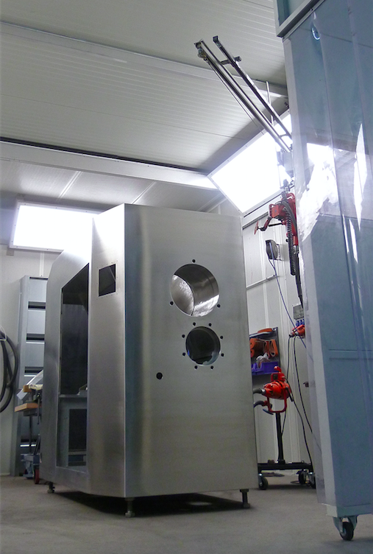
© K+G Wetter
Bildunterschrift: Glänzende Aussichten: Die fortschrittlichen Schleifkabinen von K+G Wetter sorgen für glatte und hygienisch einwandfreie Oberflächen.

Pressebild 2:
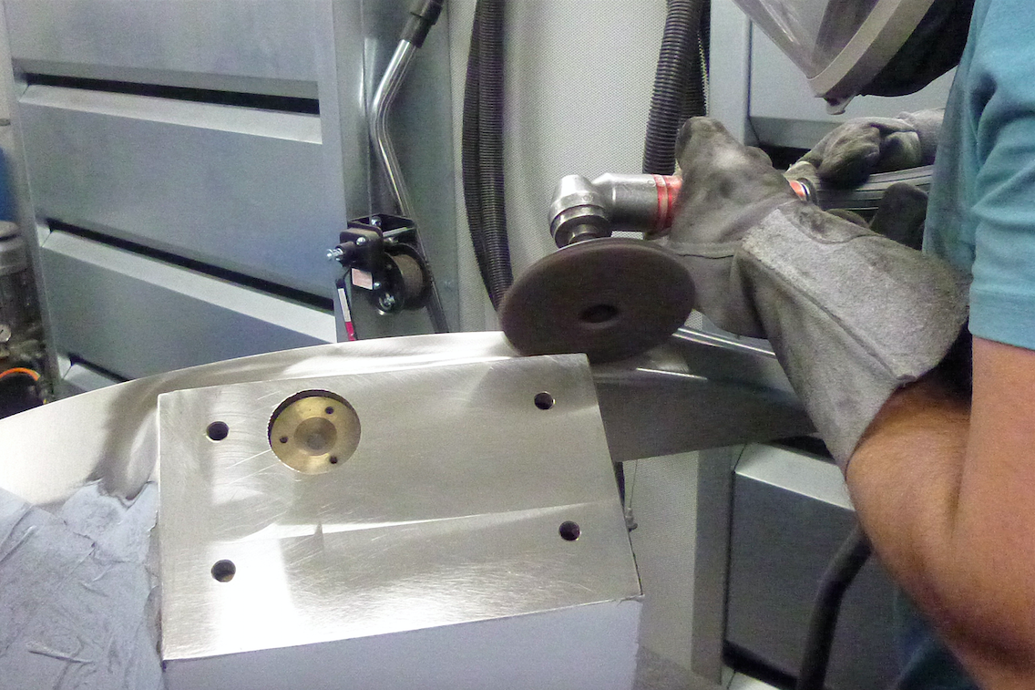
© K+G Wetter
Bildunterschrift: Die moderne Ausstattung in den K+G-Schleifkabinen sorgt für optimale Polier- und Schleifergebnisse sowie eine bessere Ergonomie.

Kontaktinformationen:
K+G WETTER GmbH
Goldbergstrasse 21
35216 Biedenkopf-Breidenstein
www.kgwetter.de

Ihre Ansprechpartnerin:
Yvonne Cron
PR/Media
T. +49 (0) 2 71 . 77 00 16 - 26
F. +49 (0) 2 71 . 77 00 16 - 29
y.cron@psv-marketing.de
www.psv-marketing.de

